АДМИНИСТРАЦИЯ
городского округа Отрадный
Самарской области
РАСПОРЯЖЕНИЕ
От 01.08.2018 № __205-р__
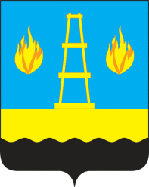
О внесении изменений в состав Совета общественности городского округа Отрадный Самарской области

В целях непосредственного осуществления населением местного самоуправления, а также закрепления сложившейся системы взаимодействия органов местного самоуправления городского округа Отрадный Самарской области с лидерами политических партий, общественных объединений, профессиональных союзов, формирования состава Совета общественности, руководствуясь Положением о Совете общественности городского округа Отрадный Самарской области, утвержденным постановлением Администрации городского округа от 01.12.2015 № 2103:
1.Вывести из состава Совета общественности, утвержденного распоряжением от 29.02.2016 №75-р:
Бугакова Николая Яковлевича - председателя Отрадненской общественной организации ветеранов (пенсионеров) войны, труда, вооруженных сил и правоохранительных органов;
Богатыреву Ларису Геннадьевну в связи с уходом с поста координатора совета общественности микрорайона №12.
2. Ввести в состав Совета общественности:
Гончаренко Андрея Андреевича - председателя Отрадненской общественной организации ветеранов (пенсионеров) войны, труда, вооруженных сил и правоохранительных органов;
Данилову Анастасию Александровну - председателя Совета работающей молодежи Администрации городского округа Отрадный.
3. Настоящее распоряжение вступает в силу со дня его подписания.
4. Разместить на официальном сайте органов местного самоуправления городского округа Отрадный Самарской области в сети Интернет.

Глава городского округа Отрадный
Самарской области А.В. Бугаков

